附件2

历史文化街区和历史建筑保护标志牌
参考样式

一、历史文化街区保护标志牌
（一）标志牌内容。
历史文化街区保护标志牌内容分为基本内容和附加内容。基本内容为标志牌必须包含的要素。附加内容为各地根据当地历史文化价值特色可酌情增加的要素。
1.基本内容包括街区名称、街区简介、保护范围图、公布时间、公布单位等5个要素，并根据每片历史文化街区实际情况确定具体内容。其中，街区名称、公布时间以省、自治区、直辖市人民政府公布文件为准。
2.附加内容包括但不限于徽标、符号、构件等具有地域特色的要素,以及二维码、街区编号等。其中，二维码为链接到当地历史文化街区数据库的标记，可通过扫描二维码查看到其信息。
（二）标志牌样式。
标志牌主体形状应为矩形，其体量、尺度、色彩、设计风格等应与历史文化街区风貌、特色、环境相协调，标识用字应以国家通用语言文字为基础，在准确翻译的前提下可以同时附注外文、民族文字等信息，一般情况下不得使用繁体字或异体字。参考样式见附图1。
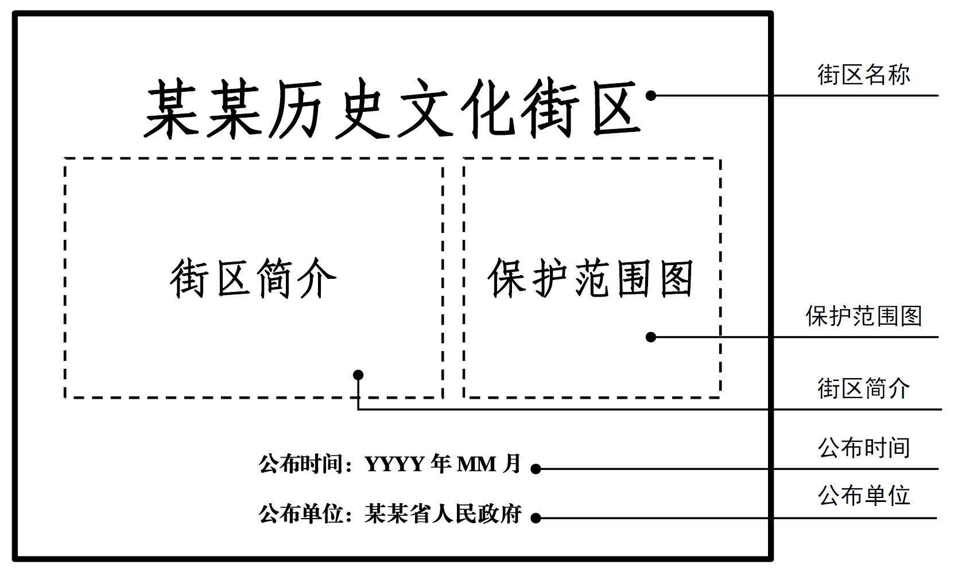
横版
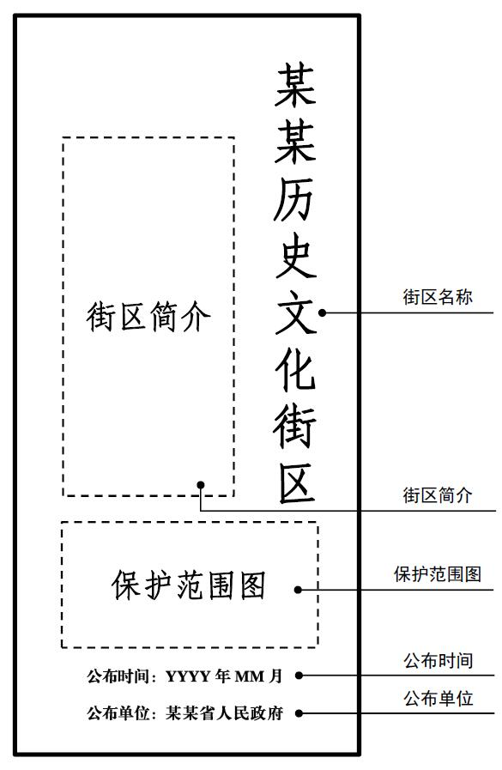
竖版
附图1：历史文化街区保护标志牌参考样式
二、历史建筑保护标志牌
（一）标志牌内容。
历史建筑保护标志牌内容分为基本内容和附加内容。基本内容为标志牌必须包含的要素。附加内容为各地根据当地历史文化价值特色可酌情增加的要素。
1.基本内容包括主题词、建筑名称、建筑编号、公布时间、公布单位等5个要素，并根据每处历史建筑实际情况确定具体内容。其中，建筑名称、公布时间以城市、县人民政府公布文件为准，建筑编号由各地自定。
2.附加内容包括但不限于徽标、符号、构件等具有地域特色的要素，以及建筑简介、二维码、保护范围图等。其中，建筑简介可结合二维码等现代化、智能化形式进行表达；二维码为链接到当地历史建筑数据库的标记，可通过扫描二维码查看到其信息。
（二）标志牌样式。
标志牌主体形状应为矩形，标识用字应以国家通用语言文字为基础，在准确翻译的前提下可以同时附注外文、民族文字等信息，一般情况下不得使用繁体字或异体字。参考样式见附图2。

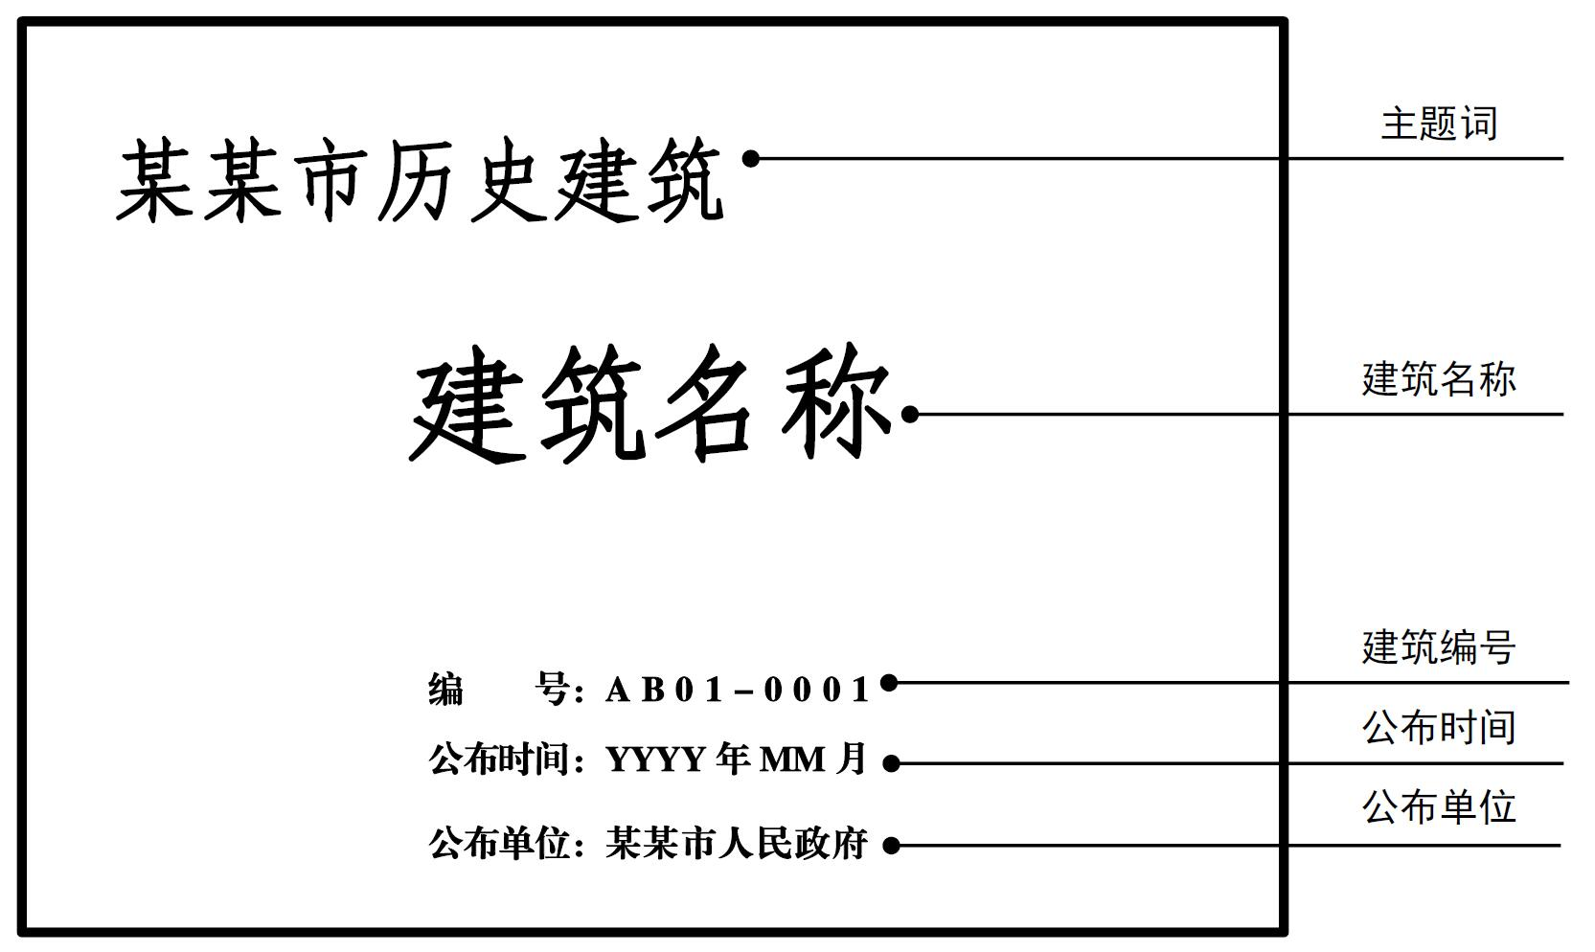
附图2 历史建筑保护标志牌参考样式

